Probando archivo usando GIT

**Propuesta Técnica-Económica de reingeniería proceso de Facturación con que opera el grupo de empresas DRS.**

**HISTORIA DOCUMENTO.**

|  |  |
| --- | --- |
| 18_may-2019 | Se crea documento por Sr. Ángelo Astorga y se envía a la Srta. Annabella Olavarrieta (Michael Page) para su revisión. |
| 20_may-2019 | Se modifica documento según acuerdos, generando detalle vía carta Gantt para explicar 6 meses de trabajo, se envía el editable del plan de trabajo y se genera un escenario 3, incluyendo 2do. Desarrollador para bajar tiempo a 2 o 3 meses. |
|  |  |

**Propuesta presentada por:**

**Page Consulting**

**Annabella Olavarrieta – Executive manager**

**Ana María Mellado – Analista TI**

**Ángelo Astorga Pérez – Consultor TI**

**TABLA DE CONTENIDOS.**

**Pag.**

1. **Antecedentes……..………………………………………………………………. 3**
2. **Objetivos del proyecto………………………………………………………… 3**
3. **Reglas de negocio……………………………………………………………….. 3**
4. **Roles y Responsabilidades………………………………………………….. 4**
5. **Valor agregado y/o adicionales…………………………………………… 4**
6. **Estimación de actividades y tiempo……………………………………. 5**
7. **Propuestas económicas…………………………………………………….. 6**
8. **Anexos………………………………………………………………………………. 8**
9. **ANTECEDENTES.**

El grupo de empresas DRS llama a concurso para contratar una consultoría de diseño y desarrollo de un sistema de información que mejore el actual proceso de facturación. Los antecedentes y normas que regirán esta propuesta son las siguientes:

1. El cliente nos ha entregado un requerimiento extenso donde se define gran parte de las necesidades que requieren desarrollar en su proceso de facturación.
2. Hemos analizado este requerimiento y posteriormente aclarado las dudas generadas directamente con el cliente vía telefónica y correo electrónico posteriormente.
3. El cliente sugiere desarrollar en un arquitectura de software Symphony, PHP, Postgresql o Mysql, por un tema de costo y para seguir su estándar de plataforma TI.
4. **OBJETIVOS DEL PROYECTO.**

Habiendo ya analizado el requerimiento, consideramos que es posible alcanzar los siguientes objetivos en el tiempo:

1. Desarrollar un sistema a la medida según requerimientos del cliente, el cual pueda integrarse a los diferentes sistemas ya existentes, tales como, un Gestor Documental y la ERP Softland.
2. Automatizar de mejor manera el proceso de facturación y eliminar aquellos recursos innecesarios del actual sistema.
3. Mantener información disponible y oportuna cuando se requiera.
4. Minimizar los errores humanos de ingreso, duplicidad y pérdida de información.
5. Agilizar proceso de facturación y mejorar rentabilidad del negocio.
6. Mantener informado al cliente de los trabajos, servicios y costos involucrados.
7. **REGLAS DE NEGOCIO.**

Hemos encontrado a la fecha las siguientes reglas de negocio que deberían ser consideradas en este nuevo desarrollo, siempre y cuando el cliente este de acuerdo.

1. Los estados de pago (EEPP) deben ser ingresados a partir del día 20 de cada mes y hasta el día 6 hábil del mes siguiente.
2. Los perfiles del sistema Web, deben ser sincronizados con el Active Directory de Windows.
3. Todos los datos de Clientes, Productos y Proyectos nacen en Softland y se complementan con el nuevo sistema Web de servicios al proyecto.
4. La relación nota venta v/s factura es 1 a 1.
5. Las modificaciones de datos posterior al ingreso de los EEPP, sólo debe ser realizada por personal autorizado (Jefes o Gerentes).
6. Conservar trazabilidad de movimientos, al momento de generar Facturas, Notas de Debito (ND), Notas de Crédito (NC) y Re facturación.
7. **ROLES Y RESPONSABILIDADES.**

Hemos acordado los siguientes roles y responsabilidades dentro del sistema, como una forma de controlar los accesos y seguridad a la información.

1. Gerentes de Área o Unidades o Líneas de Negocio (UN): Ingresar trabajos o servicios, envíos a cliente, gestionar aprobación, etc.
2. Jefe de Analistas (Facturación o Cobranza): Modificar o autorizar datos.
3. Analista de Facturación: Obtener OC, HES, F30, NV, facturar cuadratura, análisis, seguimiento, comentarios pre facturación, fecha alerta, etc.
4. Analista de Cobranza: Visualización y estado proyecto.
5. Otros: Modificar registro, NC, ND (autorización).
6. Visualizador: Sólo visualizar información requerida del sistema.
7. **VALORES AGREGADO Y/o ADICIONALES.**

Adicional a lo contemplado en el requerimiento inicial y considerando la experiencia en este tipo de proyectos y temas, creemos que podría ser de gran aporte dar una vuelta a las siguientes funcionalidades:

1. El nuevo sistema podría considerar un Dashboard que se mueva a través de rangos de fecha, con algunos indicadores claves del nuevo proceso. Por ejemplo, Facturación por período, por unidades de negocio, por clientes, por empresas, etc.
2. Tampoco se consideran SLAs con respecto a las asesorías y/o visitas a cada proyecto, quizás sería interesante agregar este tipo de indicadores.
3. Quizás sería importante considerar una trazabilidad de las visitas a terreno, identificando los eventos que suceden en el tiempo y evidenciando mediante fotografías y/o archivos, ciertas anomalías que suceden en terreno, que ambas partes lo aceptan y que podría afectar la facturación de los servicios.
4. **ESTIMACIÓN DE ACTIVIDADES Y TIEMPO.**

El siguiente Plan de trabajo ha sido generado para estimar todas las actividades necesarias en este proyecto y paralelamente los tiempos asociados.

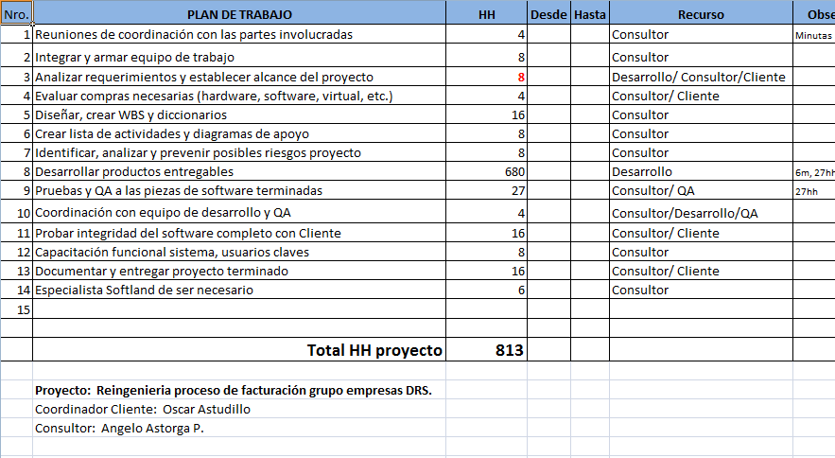

1. **PROPUESTAS ECONOMICAS.**

Considerando la estimación de tiempos en el punto anterior, a continuación se presentan los 2 escenarios solicitados por el cliente, en términos económicos:

**ESCENARIO 1 – Proyecto llave en mano.**

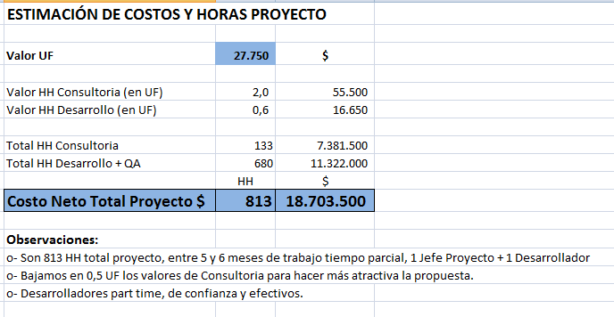

**(New) Carta Gantt explicativa 6 meses de trabajo.**

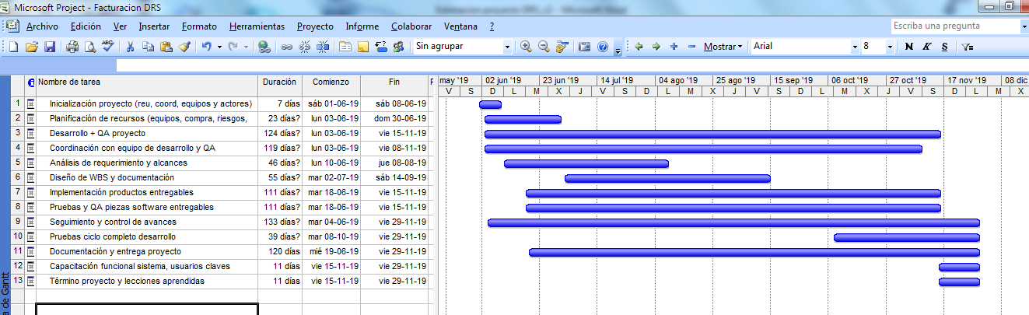

**ESCENARIO 2 – Preparar equipo de trabajo contratado por el cliente o Michael Page.**

No dispongo de desarrolladores full time, pero podría aprovechar recursos de la empresa si los hay.

**Mis honorarios como mínimo serían $ 2.300.000 mensual líquido, donde además de gestionar el proyecto, puedo apoyar en labores de desarrollo y terminarlo antes del tiempo propuesto en escenario 1 (3 a 4 meses).**

**(New) ESCENARIO 3 – Proyecto llave en mano, incluye 2 desarrolladores + 1 Jefe Proyecto, 813 HH total proyecto y demora entre 2 y 3 meses.**

**Claramente aumenta el riesgo de no cumplir objetivo, si llegase a fallar 1 o más desarrolladores en cuanto al trabajo acordado.**

**COSTO NETO TOTAL PROYECTO $ 18.703.500**

1. **Anexos.**

Requerimiento inicial Cliente.

**Requerimientos nuevo proceso de facturación**

**Pasos definidos:**

Combo

AAprobado

Facturación

AAprobado

NV

AAprobado

HES

AAprobado

O / C

AAprobado

EEPPAprob.

AAprobado

EEPP

1. **Responsables:**

* EEPP: El ingreso de la información a la plataforma WEB, envío al cliente y gestionar la aprobación de estos será responsabilidad de los Gerentes de Área.
* La Obtención de la O/C, HES, F30, subir notas de ventas y facturación será responsabilidad de Analista de Facturación.
* El proceso de facturación de clientes más complejos, será responsabilidad de la Analista de Facturación.
* Cuadratura, análisis y seguimiento de la información de facturación, será responsabilidad de la Analista de Facturación.
* para modificar registros en cualquier etapa, emisión de notas de crédito, se debe solicitar autorización de un tercero.

1. **Entregables:**

**El sistema debe funcionar con el concepto de fichas. Es decir, cada EEPP debe tener asignado cada una de las etapas del proceso, de manera tal que se pueda tener el registro del status de cada estado de pago y en qué etapa del proceso está.**

**Cada EEPP debe estar asignado a un proyecto, cliente, área, etc. El propósito es poder hacer las consultas de tiempo por etapa, por cliente, por monto de los eepp, por fecha de la última actividad, etc.**

1. Estados de Pagos (EEPP)

El proceso se debe iniciar con la carga en el sistema WEB, por parte de los Gerentes de Área, los días 20 de cada mes y el término del proceso es el día sexto hábil del mes siguiente. Las Declaraciones afectas a IVA, no se pueden facturar posterior el último día de cada mes. Es decir cada Gerente deberá completar el EEPP de cada uno de los clientes, esto aunque el cliente no lo requiera.

I.1 Ficha de información del Proyecto y Cliente

I.2 Entrega de información de los servicios o asesorías del mes que deben ser facturados.

**Aspectos Generales**

Se solicita que la información y el sistema funcionen vía WEB, y que los Gerentes de Área o de Unidad puedan acceder a esta plataforma mediante un perfil previamente autorizado y sincronizado con el active directory de la empresa.

Se debe instalar en proveedor y deben ser con desarrollo en symphony, php, mysql o postgresql y mediante este para conectarse a Softland.

* Se requiere que los archivos que se vayan adjuntando, estos se vayan guardando en las carpetas respectivas del gestor documental que actualmente utiliza Este módulo debe funcionar para las distintas Razones Sociales (3) con que opera el grupo.
* Se requiere que el módulo pueda obtener información de Softland y al mismo tiempo entregar información a Softland, al mismo tiempo debe integrarse al Gestor documental y Gestor de Proyectos.

**I.1 Entrega información del Proyecto y Cliente:**

Para iniciar un Proyecto, se debe generar la forma de ingresar en el módulo la información del proyecto, para lo cual hay algunos datos que deben ser obligatorios y otros que serán optativos o complementarios. Esta información debe ser de fácil uso y visualización por parte de las áreas Operativas y también para Facturación y Cobranza.

Los encargados de cerrar los acuerdos comerciales, serán los encargados de subir la información del párrafo precedente al sistema WEB, que posteriormente podrá ser complementada por el área de Facturación y Cobranza.

**Información Obligatoria**

1. N° de Proyecto: El número del Proyecto es un Código de 4 caracteres. Y que después se asocia a las distintas áreas y se identifica, por ejemplo para Edificación 10G-XXXX.
2. Nombre del Proyecto: Es el nombre que identifica el proyecto.
3. Rut Empresa.
4. Razón Social.
5. Grupo Empresa: Es la marca paragua que puede tener un o más razones sociales asociadas.
6. Giro.
7. Dirección Comercial.
8. Región.
9. Comuna
10. Teléfono
11. E-Mail envío de factura
12. Contacto comercial: nombre, teléfono, correo
13. Coordinador de Proyecto DRS: nombre (nota: debe haber un segundo contacto interno)
14. Identificar a que empresa del Grupo DRS corresponde facturar / o se puede hacer por defecto (Energía y Teleco es por Del Río), pero Profesionales aún está facturando.

Adjuntar archivo Contrato, Cotización, acuerdo, mail que respalde la asesoría o servicio acordado con el cliente. (Es obligatoria en caso que exista, se entiende que siempre debiera existir un respaldo de los acuerdos con el cliente.

Nota 1: Al seleccionar el RUT de la empresa la plataforma debe traer toda la información de esta desde Softland. Esta parte es solo lectura y nada de ingreso de información.

Nota 2: Todo ingreso de información del cliente debe ser realizado por Softland.

**Información Optativa o Complementaria**:

1. Nombre / Mail / Teléfono… Contacto Facturación
2. Nombre / Mail / Teléfono… Contacto Cobranza
3. Identificar Centro de Costo Interno del Cliente
4. Identificar si el cliente necesitará que se envié certificados F30 ó F30-1
5. Requerimiento de facturar con O/C
6. Requerimiento de Facturar con V°B° de EEPP
7. Requerimiento e facturar con HES
8. Requerimiento de Facturar con DAS
9. Requerimiento de identificar N° Migo
10. Otra Observación relevante para facturar.
11. Requiere envío físico, si es así entregar dirección u otro dato relevante.
12. Requiere envío de la factura a un segundo E-mail
13. Días y horarios de atención
14. Retiro de cheque
15. Transferencia electrónica
16. Emisión de vale vista

Ver la forma que una vez ingresada en la plataforma WEB, esta se integre a otros sistemas como, Gestor Documental, Softland, Gestor de Proyectos, esto se refiere a la información obligatoria o ver la forma en que debe fluir la información para que la creación de proyectos y clientes se ejecuten correctamente y no exista un desfase o una duplicidad de registros en distintos sistemas.

**I.2 Entrega de información de los servicios o asesorías del mes que deben ser facturados.**

Todos los meses los Gerentes declaran los servicios o asesorías entregadas y que deben ser facturadas, estas declaraciones se harán de la siguiente forma:

1. Los Gerentes prepararán los EEPP para cada proyecto mes a mes. El EEPP se ingresa vía WEB debe replicar el actual formato de EEPP, de manera irá calculando automáticamente el N° del EEPP y además completará automáticamente los acumulados del avance del proyecto. Debe permitir editar y corregir la información, esto restringido al usuario que subió la información o su jefe directo.
2. En el punto anterior, se debe considerar poder enviar el EEPP al cliente en formato PDF, con firma básica (digitalizada) del Gerente responsable del proyecto. Se debe automatizar el envío vía E-Mail al cliente.
3. El Gerente Operativo debe siempre poder visualizar los estados de los EEPP enviados y/o aprobados.
4. El llenado de los EEPP debe permitir emitir un entregable, equivalente a un informe de EEPP Consolidados. Este informe deberá bajarse a formato Excel, considerando un orden tipo base de datos que permita hacer un análisis rápido, aplicar filtros y tablas dinámicas y determinar las declaraciones de cada área.
5. Las columnas del informe deberán ser las siguientes:
   1. N° EEPP
   2. Fecha EEPP
   3. Estado EEPP
   4. Código del Proyecto Ej: 10G-XXXX
   5. Nombre del Proyecto
   6. Marca Paragua
   7. Nombre del Gerente (Declarante)
   8. Mes / Año de declaración
   9. Código / Rut del Cliente sin Dígito verificador
   10. Razón Social
   11. Moneda Declaración (UF / USD / Pesos)
   12. Monto en la moneda declarada
   13. Monto Equivalente en UF, se utiliza la UF del último día del mes en que se declara, con fines estadísticos. Finalmente y normalmente se utiliza la UF indicada, salvo que el contrato, OC u otro documento, especifique una referencia distinta.
   14. En caso en que la declaración es en USD; se debe definir si existe una conversión ya acordada o en caso contrario se utiliza el T/C Observado del día de la declaración. Si ya está acordado el sistema debe permitir el ingreso de esta conversión acordada y utilizarla en la facturación.
   15. Días Plazo para cobrar, por defecto son 30 días
   16. Código del Producto. Ver tabla definida
   17. Nombre Del Producto. Ver tabla definida, estos productos se relacionan uno a uno con cuentas contables, en la centralización.
   18. Centro de Costo Interno Cliente (Opcional), que permita hacer seguimiento y tener la mirada desde el punto de vista del cliente.
   19. N° O/C (Opcional)… Una O/C puede ser utilizada para una o más facturas
   20. Monto total O/C… que permita saber el monto original enviado y compararlo con el uso de estas.
   21. N° HES (Opcional)
   22. Glosa que se requiera poner en la factura, esta glosa es aportada en el EEPP por parte del Gerente Operativo, si lo ingresa, es lo que debe indicar la glosa de la factura, si no ingresa por defecto se utilizará el nombre de producto N° 2 (ver tabla). Hay algunos clientes que tienen ciertas exigencias especiales de glosa, por ejemplo el caso de Inacap en que siempre pide en la glosa el mes año y sede de la asesoría que se está facturando.
   23. Observación, Incluir cualquier dato que sea relevante con el fin de asegurar que el proceso de facturación se ejecute correctamente.
   24. Indicador de Aprobación del EEPP, el Gerente envía el EEPP y el cliente debe dar el ok. Una vez recibida la aprobación por parte de cliente el Gerente debe subir el archivo adjunto o e-mail que respalde esta aprobación, además debe dar una aprobación en el estatus de la declaración, así el área de facturación mediante el informe o algún mensaje, se debe enterar que ya está en estado de EEPP aprobado.
   25. Una vez que el EEPP está aprobado, no necesariamente se puede facturar, hay clientes que solicitan otros pasos que se deben cumplir para emitir el DTE, como O/C, HES, entrega de F30, etc. Por tal motivo debe existir un campo sólo para el área de facturación donde el analista de facturación pueda subir un comentario del estado en que está para facturar. Por ejemplo:” en espera de la O/C que debe llegar el 4 de abril”. Además se debe emitir un reporte para que fácilmente el área de facturación sepa las tareas que tiene pendiente por realizar, idealmente que pueda poner fechas que levante alarmas.

Facturación: Para completar el informe este debe contener información de facturación si existe (Esto no es un campo, es un nuevo módulo que permita realizar el ingreso de la información faltante. Este módulo debe permitir ingresar la oc, hes, f30, debe validar que estén ingresado (en la información del Gerente debe preguntar si lo solicita, en el módulo del profesional de facturación debe solicitarlo) si se encuentra la información ahí debe permitir consolidar y luego facturar.

* + 1. N° de Nota de Venta
    2. Monto UF Nota de Venta
    3. Mes Año Nota de Venta
    4. N° de la Factura
    5. Monto en UF de la Factura
    6. Mes y año de la factura

1. Combo, el reporte debe indicar:
   * 1. Si se ha solicitado un combo (Si o No)… Esto puede tener distintas fuentes, pero debe ser aprobado por el Gerente Divisional
     2. Si es si, indicar el monto
     3. Indicar si se ha contabilizado el combo.
2. Finalmente el reporte debe indicar el saldo por facturar entre lo declarado para el proyecto, lo facturado (rebajado) y lo pendiente por facturar.

Una vez que se reciba la aprobación del EEPP, el Gerente de Área debe:

1. Subir el respaldo de la aprobación, adjuntando el correo o archivo.
2. En el sistema WEB indicar que el EEPP se encuentra en estado aprobado. Esto puede ser automático al subir el documento anterior.

Aspecto importante: Sólo podrá realizar modificaciones a lo declarado el Gerente de Área o Divisional o su jefe directo. Y bajo ninguna circunstancia el Área de Administración o facturación podrá hacer modificaciones a los EEPP.

En caso de modificaciones, estas se deben subir a la plataforma modificando lo declarado y deberá enviar mail de avisos al jefe Directo y al área de Facturación. Se deberá revisar qué pasa cuando ya se encuentra facturado y requiera Nota de crédito:

1. Mes / Año
2. Gerente
3. Nombre del Proyecto
4. Código Proyecto
5. N° Factura
6. Descripción lo requerido.
7. Observación, explicar el motivo del cambio solicitado.

Nota: En cado de notas de crédito y re facturaciones hay dos elementos importantes que deben ser considerados. Para las estadísticas:

1. Mantener la trazabilidad con el EEPP, factura original, nota o notas de crédito y re facturación o re facturaciones.
2. Para las estadísticas, las notas de crédito y re-facturaciones no deben afectar el mes en que se declaró.
3. O/C y HES

Una vez que el EEPP se encuentra aprobado por el cliente, el Área de Facturación se encargará, de solicitar las O/C, HES ,otra información y/ola aprobación final que se requiera para facturar, cuando lo exija el proceso interno del cliente. Una vez que se obtengan estos códigos, el área de facturación deberá ingresar las O/C y HES, número y monto de cada una. El monto permitirá hacer la trazabilidad de cuantos se ha utilizado de cada O/C y HES, en otros casos será una relación uno a uno entre declaración, NV, OC, HES y Factura.

Si el cliente no requiere de O/C o HES, se pasa al siguiente paso, dejando el registro esta etapa no es necesaria para este cliente.

Nota:¿Quien se hará en el caso que la HES tenga un monto de facturación mayor a lo generado en el estado de pago? Además se debería colocar Analista de Facturación.

**Esta información quedará registrada en el informe consolidado de EEPP.**

Se requerirá que el analista de facturación pueda subir información / Observación a lo declarado respecto a las tareas / Gestiones o seguimiento para poder facturar. Será el único campo que podrá modificar el analista de facturación en la etapa de declaración de los servicios o asesorías de los clientes. Muchas veces podrá este ser usado como una comunicación formal devuelta al Gerente declarador por algún problema o diferencias con el cliente… por lo tanto debe permitir enviar mensajes a los Gerente operativos, además de poder verlos en los informes. Revisar: Acá debería ser Analista de Facturación, no debería enviar mensajes la plataforma eso deberían realizarlo vía correo electrónico (la plataforma de declaraciones debería tener a lo más las observaciones pero que no se transforme en una plataforma de comunicaciones ya que no es su rol). Pero es muy importante mantener la información de las tareas pendientes y explicación. Además cada EEPP sin facturar deberá estar asociado a un concepto para estadísticas, de acuerdo a la siguiente tabla:



1. Notas de ventas

Una vez que se hayan cumplido todos los requisitos del cliente y la información esté subida a la WEB y se encuentra la información lista para ser transferida al módulo de facturación de Softland, se tienen los siguientes requerimientos:

En Softland ya debe estar creado el cliente y proyecto (Integrado para evitar al máximo duplicidad de ingresos en los distintos sistemas)

1. Se pide poder transferir en forma automática la información del módulo a Softland. Acá es generar el archivo Excel de subida, ya que si carga directo en base de datos puede corromper datos o si cambia el modelo puede generar problemas en Softland.
2. Que permita transferir la glosa específica, si existe en el EEPP, a la factura. Se debe validar si se puede realizar esto.
3. Que permita agrupar varios EEPP en una nota de venta, incluso poder agrupar declaraciones de meses anteriores… recordemos que para Softland cada nota de venta es una factura, por lo tanto una vez facturado, el sistema debe hacer trazabilidad regresiva y poner el N° de factura y monto asociado a cada una de las declaraciones… y así saber cuánto de cada factura se utilizó para cada una de las declaraciones y que factura se asocia a cada declaración.
4. El proceso de facturación no puede afectar los EEPP originalmente subidos y por tanto no pueden modificar monto y año/mes. Si puede pasar que se facture menos o más a los EEPP y esto debe aparecer en el informe como un descuadre o que aparezca con saldo.
5. Además debe permitir obtener estadística detallada de los EEPP en cada mes, vs lo ya facturado y lo que queda pendiente por facturar… esta estadística es muy relevante para hacer seguimiento a los negocios y ejecutar las tareas pendientes
6. Que transfiera de vuelta la información de la nota de venta, mes / Año, Monto UF, N° Nota de venta y que aparezca asociada a la declaración en el informe de EEPP Consolidado.
7. En el caso de agrupar en una NV varias declaraciones, debe considerar el monto asociado en cada declaración individualmente que tomó la NV.
8. En el caso que un cliente requiera consolidar varios productos declarados en una sola línea para facturar, el sistema deberá permitir hacerlo, pero devolver la información desagregada al informe Consolidado de EEPP abierto de acuerdo a lo declarado originalmente.
9. Facturación.

Una vez que estén subidas las notas de ventas en Softland, el encargado de facturación deberá proceder a emitir los DTE correspondientes No deberá quedar ninguna NV sin el DTE emitido. Esto está dentro del módulo de Softland. Pero se podría ver un cruce entre lo emitido y lo aceptado por el SII

En caso de re facturaciones, el sistema obligará a emitir la NC y la factura…desde le misma declaración de solicitud de N/C…. y asegurar que no queden notas de créditos sin re facturación -.

En el caso de re facturaciones y notas de créditos, estas deberán quedar asociadas al mes de la declaración en el informe de Consolidado.

El informe consolidado deberá informar sobre las declaraciones ya facturadas poniendo el N° de factura, Monto y Mes/Año.

1. Cuadratura / Combo

El informe deberá conciliar las declaraciones por proyecto originalmente subidas por el Gerente, lo facturado y lo que está pendiente por facturar.

Las solicitudes de combos deben ser subidas a la plataforma WEB por el analista de facturación, indicando:

1. N° Factura a realizar el combo
2. Mes / año de la solicitud
3. Monto del combo
4. Identificar CC se debe cargar/restar
5. Identificar el CC donde se va abonar/sumar.

El combo debe estar aprobado por el gerente divisional, luego debe:

1. Aparecer en las estadísticas de seguimiento
2. Levantar una solicitud a contabilidad del combo.
3. Una vez contabilizado el informe consolidado,se podrá obtener lainformación de Softland del combo contabilizado.
4. Llevar estadísticas de días de comienzo y término de cada etapa, y hacer seguimiento del embudo e identificar puntos de congestión para ir atacando y mejorando. Ya sí poder hacer control de gestión y mejora continua al proceso.

Llevar KPI relevantes: Ejemplo Declaración del Mes VS lo facturado en el Mes.

Cuando finaliza la consolidación debe enviar una notificación a los Gerentes para que puedan aprobar esto y pueda generarse la NV.

**ANALISIS DE REQUERIMIENTO.**

**CUAL ES LA IDEA?**

Tú desarrollas en base al requerimiento y documentación enviada, nosotros realizamos el QA y pruebas para seguir avanzando. Desarrollar en PHP + Postgresql + En Windows.

**Puntos fuertes a tener presente.**

- El cliente no utiliza módulos punto de venta ni inventario para facturar en Softland, lo hace directamente en la contabilidad vía auxiliares de clientes, productos y proyectos (CC) (actualmente carga masiva x Excel)

- Se necesita obtener la firma digital desde el navegador para enviar EEPP en PDF vía e-mail al cliente,

- Conectarse a softland para leer y traer datos de clientes, productos y proyectos. Así se minimiza la duplicidad de información y doble digitación.

- Conectarse vía API a un software de GESTION DOCUMENTAL que ellos utilizan, con el objetivo de guardar evidencias y respaldos digitales de documentos del nuevo sistema. Ellos entregaran la ruta y accesos.